Instalación SQL Server

1.- Ponga el CD de SQL Server

2.- Cuando aparezca la siguiente ventana de clic en “SQL Server Components”

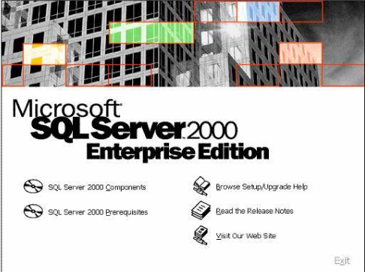

3.- Después seleccionar “Install Database Server”
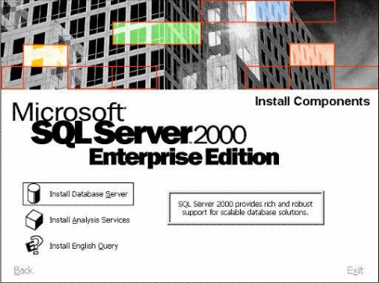

4.- Después aparecerán las siguientes ventanas
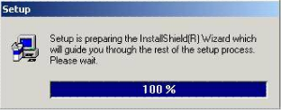

5.- En la siguiente ve4ntana dar clic en siguiente.
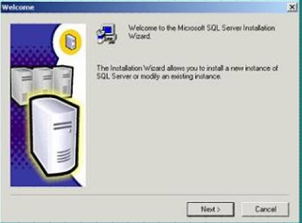

6.- En la siguiente ventana seleccionar “Local Computer” y dar siguiente.
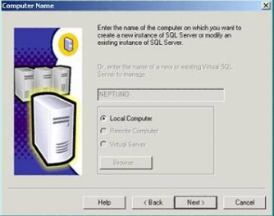

7.- Seleccionar “Create a new instante of SQL Server or install Client Tools”.
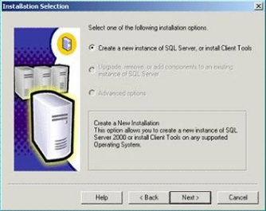

8.- Dé un nombre de compañía y dé siguiente.
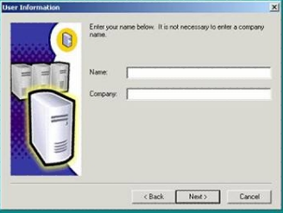

9.- De “si” en la siguiente ventana.


10.- Seleccione “Client Tools Only”
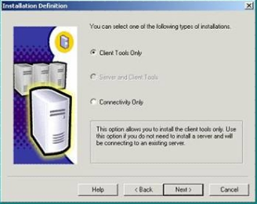

11.- En la siguiente ventana dar clic en siguiente
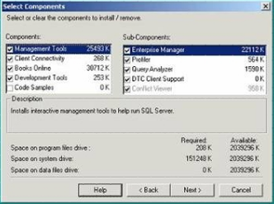

12.-En la siguiente ventana dar siguiente y esperar
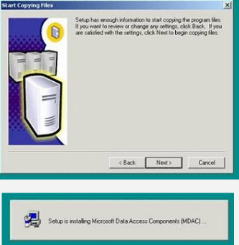

13.-En la siguiente ventan dar siguiente.
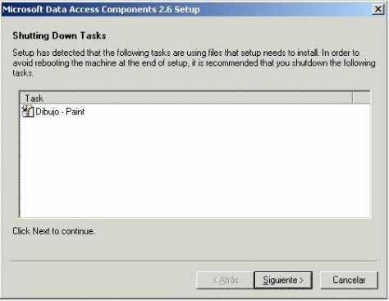

14.- En la siguiente ventan dar siguiente y esperar.
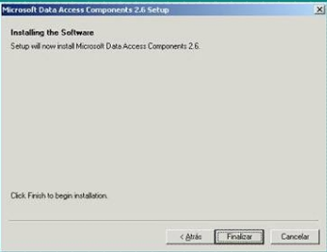

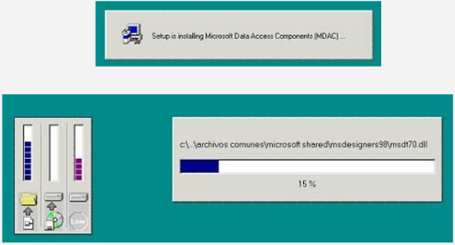

15.-Dar clic en finalizar
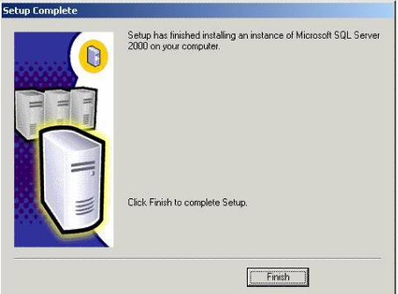

Fuente:
http://www.auladirectiva.com/curso/introduccion-a-sql-server-2000/demostracion-del-curso/content/content7.html

Configurar Acceso remoto a SACC

1.-Entrar en inicio, Todos los programas, Microsoft SQL Server y ejecutar “Herramienta de red de cliente”.
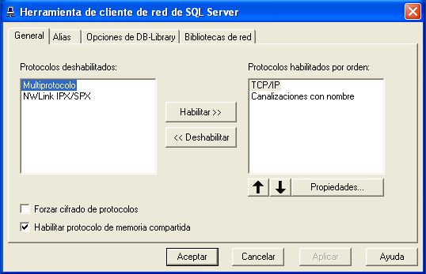

2.- En la ventana ir a la pestaña alias y dar clic en el botón agregar.
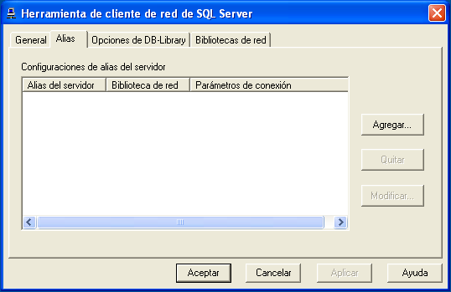

3.-En la ventana que aparece, se deben seleccionar varios factores.
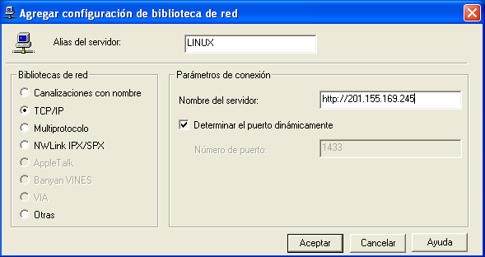
En Alias del servidor se escribira LINUX, en la seccion de Bibliotecas de red se seleccionara TCP/IP y en Nombre del servidor http://201.155.169.245, y marcar la casilla de “Determinar el puerto dinámicamente”

4.- Salir de todas las ventanas dando clic en Aplicar o Aceptar.

Instalación SACC

1.- Introducir el CD de SACC

2.- Entrar a la carpeta “Instalador Inno pdf \Output” y ejecutar el archivo Setup.

3.-Seleccionar el idioma y dar Aceptar.
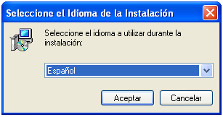

4.-Dar siguiente
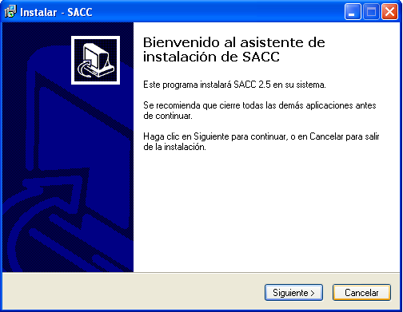

5.-Seleccionar la ruta donde se guardara el archivo, sugerimos dejar la predeterminada y dar siguiente.
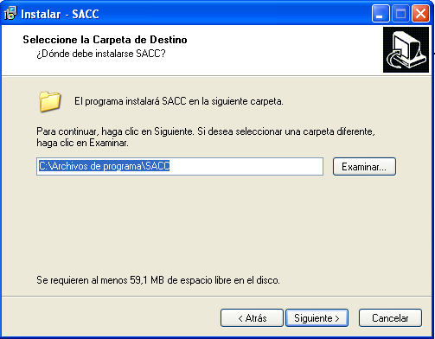

6.-Seleccionar la carpeta del menu inicio donde se guardara.
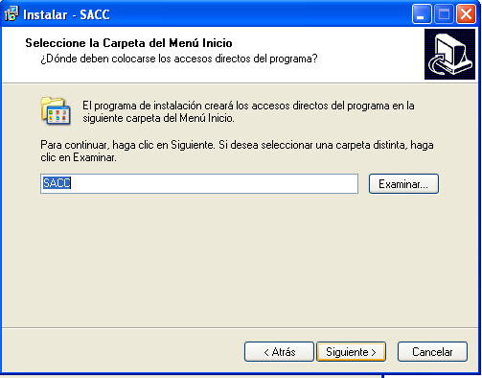

7.- Seleccionar “Crear un icono en el escritorio”.
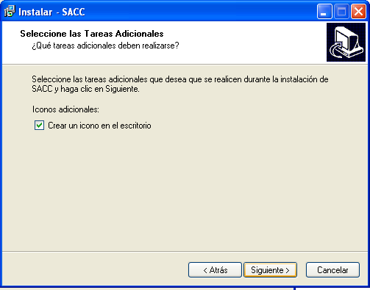

8.- Seleccionar instalar y esperar a que finalice la instalación.
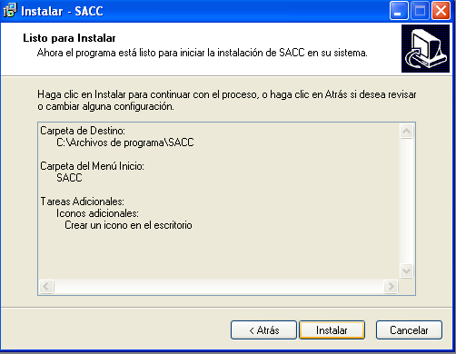

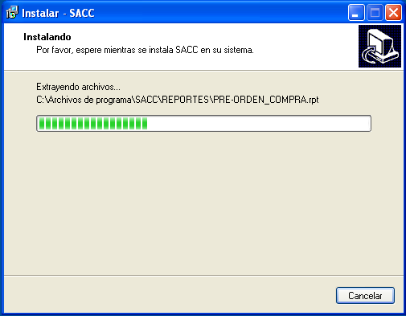

9.-Marcar Ejecutar SACC y dar clic en Finalizar
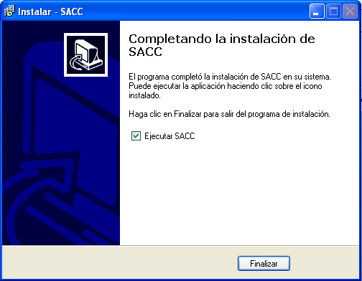

10.-Al ejecutar SACC se abrira la siguiente ventana
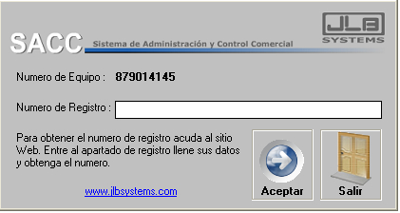

11.-Para obtener el numero de registro regrese a los archivos de la unidad del CD y ejecute el archivo SerieHDD, este archivo genera la serie correspondiente a su equipo. Lo ejecutamos y damos el número de serie que nos regresa la ventana de SACC.
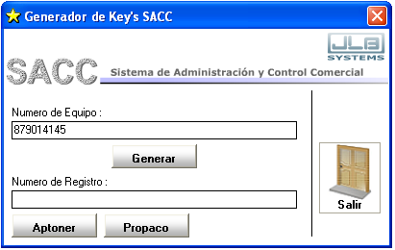

12.-Dar clic en Generar y copiar el numero de registro que nos regrese y escribirlo en la ventana de SACC y dar clic en Aceptar.
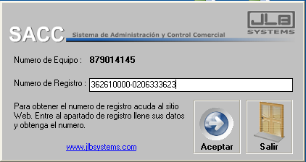

13.-En la siguiente ventana se llenaran los datos del servidor y se seleccionara el modo de conexión de red, como se muestra en la imagen.
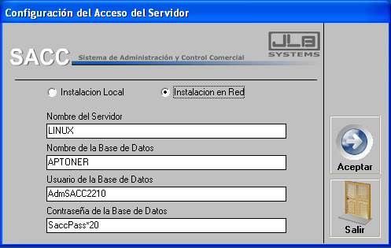

En este caso el Servidor es “LINUX”, la Base de datos “APTONER”, el usuario “AdmSACC2210” y la contraseña “SaccPass*20” respetando mayúsculas y minúsculas

14.-Si todo funciona exitosamente, al dar clic en aceptar debe mostrarnos un mensaje avisando que la aplicación se reiniciara. Intente entrar a SACC de nuevo y tendrá acceso a el.

Actualización SACC
LA actualización más reciente esta incluida en el CD, s el archivo llamado SACC con un icono de un planeta gris.
Para actualizarlo solo se debe copiar el ejecutable a la carpeta “C:\Archivos de programa\SACC” y reemplazar el archivo que ya existe en la carpeta.

